Sprint 3, evidencias

[GABRIEL NNGEL JEANNOT VIANA](mailto:gabriel.jeannot@uao.edu.co), SCRUM MASTER SISTEMA CHAT

# Tareas asignadas

Sprint Backlog, Scrum Board y KPIs.

# Sprint Backlog

## Sistema Chat - Enlace del tablero de Miro con la información

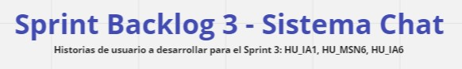

<https://miro.com/app/board/uXjVPqnohBw=/?share_link_id=747177376266>

## Por otra parte, en el mismo proyecto de Taiga existe la sección de Sprint Backlog, que actualmente se encuentra vacía pues todas las H.U. fueron desplegadas al Sprint 3:

<https://tree.taiga.io/project/xlgabriel-academia-chat/backlog>

# Scrum Board

## Sistema Chat - Tablero en Taiga

# <https://tree.taiga.io/project/xlgabriel-academia-chat/taskboard/sprint-3-2264>

# KPIs

## Burndown Chart, Cycle Time Chart, Lead Time Chart y Sprint Velocity

<https://docs.google.com/spreadsheets/d/1wXh5QnS87gyWEOEE2CJAiraSKnLvJfm-4pBe-lLd3nk/edit?usp=sharing>